**Министерство науки и высшего образования Российской Федерации**

**Федеральное государственное автономное образовательное учреждение высшего образования**

**«Национальный исследовательский университет ИТМО»**

Факультет информационных технологий и программирования

Лабораторная работа № 3.10

*Изучение свободных затухающих электромагнитных колебаний.*

**Выполнил студент группы № M3212**

Пестриков Михаил Михайлович

**Подпись:**



Санкт-Петербург

2024

1) Цели работы:

Изучение основных характеристик свободных затухающих колебаний

2) Установка

|  |  |  |  |  |
| --- | --- | --- | --- | --- |
| *№ п* | *Наименование* | *Тип прибора* | *Используемый диапазон* | *Погрешность прибора* |
| *1* | Блок генератора  Напряжений ГН1 | электронный | 3 – 80В | 25мВ |
| *2* | Осциллограф ОЦЛ2 | электронный | 20-30кГц | - |
| *3* | Магазин сопротивления Р33 | электронный | 0,1 – 10w | 0,1w |
| *4* | Амперметр | электронный | 0 – 1А | 10% |

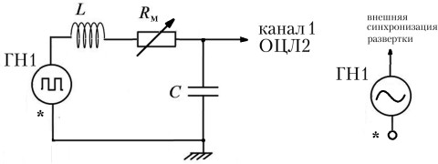Схема установки:

3) Теория

Напряжение в конденсаторе в любой момент времени:

$ϕ_{1}$ и $ϕ_{2}$ электрические потенциалы правой, левой обкладок конденсатора, $q$– электрический заряд

$$U_{C}=ϕ_{2}-ϕ_{1}=\frac{q}{C}$$

По закону Ома для неоднородного участка цепи:

$S_{si}$– ЭДС самоиндукции в катушке

$$RI=ϕ_{1}-ϕ_{2}+S_{si}$$

Коэффициент затухания $β$

$R$– индуктивность катушки

$$β=\frac{R}{2L}$$

Собственная циклическая частота незатухающих колебаний контура:

L – индуктивность катушки, C – емкость конденсатора.

$$ω_{0}=\frac{1}{\sqrt{LC}}$$

**Период затухающих колебаний:**

$T=\frac{2π}{ω}=\frac{2π}{\sqrt{ω_{0}^{2}-β^{2}}}= \frac{2π}{\sqrt{\frac{1}{LC}-\frac{R^{2}}{4L^{2}}}}$

**Критическое сопротивление цепи:**

$$R_{кр}=2⋅\sqrt{\frac{L}{C}}$$

Если сопротивление равно критическому, то период обращается в бесконечность.

Логарифмический декремент затухания:

$$λ=ln\frac{q_{m}(t)}{q_{m}(t+T)}$$

логарифм отношения двух значений амплитуды, разделенных периодом T

**Логарифмический декремент затухания при экспериментальном измерении:**

$$λ=\frac{1}{n}ln\frac{U_{i}}{U_{i+n}}$$

Логарифмический декремент затухания через параметры элементов контура:

$$λ=βT=\frac{R}{L}⋅\frac{π}{\sqrt{\frac{1}{LC}-\frac{R^{2}}{4L^{2}}}}$$

**Зависимость логарифмического декремента от сопротивления:**

$$λ≈πR⋅\sqrt{\frac{C}{L}}$$

Логарифмический декремент затухания через число колебаний за время релаксации:

$$λ=\frac{T}{τ}=\frac{1}{N_{e}}$$

Добротность контура:

$$Q=\frac{π}{λ}=πN_{e}$$

**Добротность контура в случае малого затухания для логарифмического декремента:**

4) Ход работы:

Записаны значения:

Индуктивности катушки $L=10$ мГн

Ёмкости конденсаторов $C_{1}=0,022 C_{2}=0,033 c_{3}=0,047 C_{4}=0,47$ мкФ

При разных значениях сопротивления был измерен период колебаний в контуре и значения удвоенной амплитуды колебаний напряжения на конденсаторе для двух моментов времени, разделенных 1-5 периодами.

Результаты занесены в таблицу 1.

По формуле

$λ=\frac{1}{n}ln\frac{U_{i}}{U_{i+n}}$

Был вычислен логарифмический декремент затухания и занесен в таблицу 1.

Построен график 1. зависимости логарифмического декремента от сопротивления магазина. Найден наклон и отсечка аппроксимирующей прямой. Рассчитана абсцисса точки пересечения этой прямой с осью абсцисс и найдено собственное сопротивление контура:

$$R_{0}={-R}_{m}{\left.​\right|}_{λ=0}=75,8581$$

По формуле $R=R_{m}+R_{0}$ вычислено полное сопротивление для каждого измерения.

Из формулы зависимости логарифмического декремента от сопротивления вычислена индуктивность L катушки.

$$λ≈πR⋅\sqrt{\frac{C}{L}}→L≈\frac{π^{2}⋅R^{2}⋅C}{λ^{2}}$$

Вычислено среднее значение индуктивности катушки:

$$L_{ср}=11,461$$

Погрешность среднего значения:

$$ΔL= {{t_{α}}_{дов}}_{N}\sqrt{\frac{\sum_{i=1}^{N}{{{(L}_{i_{avg}}-L_{i})}^{2}}}{N\left(N-1\right)}}=0,4104$$

Полученное значение отличается от данных измерительного стенда на $14,61$%

Вычислен период колебания в контуре при сопротивлении магазина 0, 200, 400 Ом.

$$T= \frac{2π}{\sqrt{\frac{1}{LC}-\frac{R^{2}}{4L^{2}}}}$$

R = 0 Ом, T = 0,098 мкс

R = 200 Ом, T = 0,101 мкс

R = 400 Ом, T = 0,107 мкс

Вычислена добротность контура при различных сопротивлениях магазина, результаты занесены в таблицу 1.

$$Q=\frac{2π}{1-e^{-2λ}}$$

Для малого сопротивления $R_{m}=50$ ом вычислена добротность по формуле:

$$Q=\frac{1}{R}⋅\sqrt{\frac{L}{C}}$$

Q = 13,9769

Полученное значение отличается от вычисленного по первой формуле на $30,09$%

Вычислено критическое значение сопротивления.

$R_{кр}=2⋅\sqrt{\frac{L}{C}}=1443,54$ Ом

Экспериментальное критическое значение = 1300 Ом

Таким образом, вычисленное значение на 11% больше экспериментального.

Было установлено нулевое сопротивление магазина. Последовательно включая в качестве ёмкости контура конденсаторы С1, С2, С3 и С4 измерен период $T_{эксп}$ колебаний в контуре.

Вычислены соответствующие значения периода $T_{теор}$*,* результаты занесены в таблицу 2.

Вычислять период по формуле Томсона можно, так как величина меняется по времени по закону при малом затухании:

$$q\left(t\right)=q_{0}e^{-βt}\cos\left(ωt+ϕ_{0}\right)$$

$$T=\frac{2π}{\sqrt{ω_{0}^{2}-β^{2}}}$$

При $β≪ω_{0}$

$$T=\frac{2π}{ω_{0}}=2π\sqrt{LC}$$

Вычислены значения периода по формуле Томсона. Результаты занесены в таблицу 3.

Построены графики зависимости периодов $T_{эксп}$ и $T_{теор}$ от ёмкости конденсатора. График 3.

**Таблица 1**. Результаты измерения периода колебаний в контуре при разных сопротивлениях магазина RМ в диапазоне от 0 до 100 Ом с шагом 10 Ом и при значениях 200, 300, 400 Ом и значения 2Ui , 2Ui+n удвоенной амплитуды (размаха) колебаний напряжения на конденсаторе для двух моментов времени разделённых количеством периодов n = 1–5:

|  |  |  |  |  |  |  |  |  |
| --- | --- | --- | --- | --- | --- | --- | --- | --- |
| $R_{m}$, *ом* | $T,$ мкс | $2U_{i},$*дел* | $2U_{i+n},$*дел* | $$n$$ | $$λ$$ | $$Q$$ | $R,$*ом* | $L,$*мГн* |
| 0 | 0,092 | 5,48 | 2 | 3 | 0,3360 | 12,841 | 75,858 | 11,068 |
| 10 | 0,092 | 5,06 | 1,64 | 3 | 0,3756 | 11,896 | 85,858 | 11,348 |
| 20 | 0,092 | 4,82 | 1,38 | 3 | 0,4169 | 11,109 | 95,858 | 11,479 |
| 30 | 0,092 | 4,48 | 1,1 | 3 | 0,4681 | 10,336 | 105,858 | 11,104 |
| 40 | 0,092 | 4,28 | 0,94 | 3 | 0,5053 | 9,880 | 115,858 | 11,416 |
| 50 | 0,092 | 4,04 | 0,74 | 3 | 0,5658 | 9,274 | 125,858 | 10,744 |
| 60 | 0,092 | 3,8 | 0,64 | 3 | 0,5938 | 9,040 | 135,858 | 11,368 |
| 70 | 0,092 | 3,56 | 0,52 | 3 | 0,6412 | 8,695 | 145,858 | 11,235 |
| 80 | 0,092 | 3,4 | 0,44 | 3 | 0,6816 | 8,443 | 155,858 | 11,354 |
| 90 | 0,092 | 3,18 | 0,4 | 3 | 0,6911 | 8,389 | 165,858 | 12,507 |
| 100 | 0,092 | 3,08 | 0,34 | 3 | 0,7346 | 8,161 | 175,858 | 12,444 |
| 200 | 0,092 | 1,74 | 0,16 | 2 | 1,1932 | 6,919 | 275,858 | 11,605 |
| 300 | 0,092 | 0,93 | 0,156 | 1 | 1,7853 | 6,465 | 375,858 | 9,624 |
| 400 | 0,092 | 0,5 | 0,068 | 1 | 1,9951 | 6,402 | 475,858 | 12,352 |

**График 1**. Зависимость логарифмического декремента $λ$ от сопротивления магазина $R_{m}$

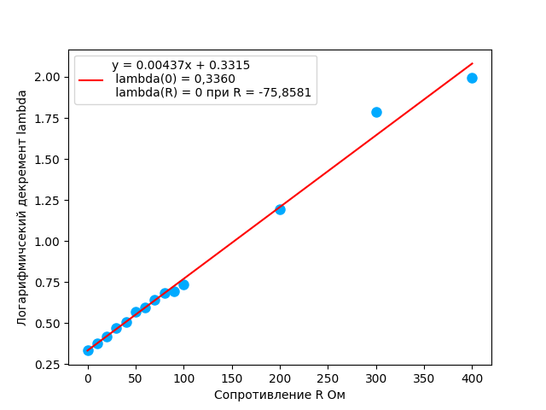

**График 2**. Зависимость добротности от сопротивления контура

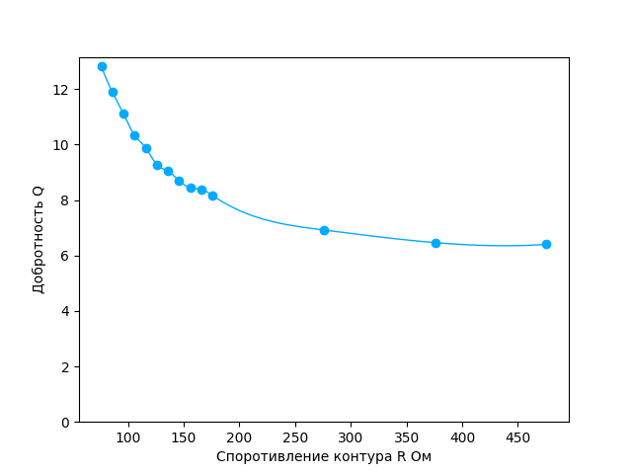

**Таблица 2**.Измерение периода колебаний $T_{эксп}$ в контуре и вычисление $T_{теор}$:

|  |  |  |  |
| --- | --- | --- | --- |
| *C, мкФ* | $T_{эксп}$*, мс* | $T_{теор}$*, мс* | $$δT=\frac{(T_{эксп}-T_{теор})}{T_{теор}}⋅100\%$$ |
| 0,022 | 95 | 98,308 | - 3,365 |
| 0,033 | 110 | 120,488 | - 8,705 |
| 0,047 | 130 | 143,923 | - 9,674 |
| 0,47 | 420 | 468,191 | - 10,293 |

**Таблица 3.** вычисление периода по формуле Томсона:

|  |  |  |
| --- | --- | --- |
| *C, мс* | $L = L_{ср},$*мГн* | $T = 2π\sqrt{LC}$*, мс* |
| 22 | $$11,461$$ | 98,169 |
| 33 | 11,461 | 120,232 |
| 47 | 11,461 | 143,487 |
| 47 | 11,461 | 453,745 |

**График 3**. Зависимости периодов $T_{эксп}$ и $T_{теор}$ от ёмкости конденсатора.

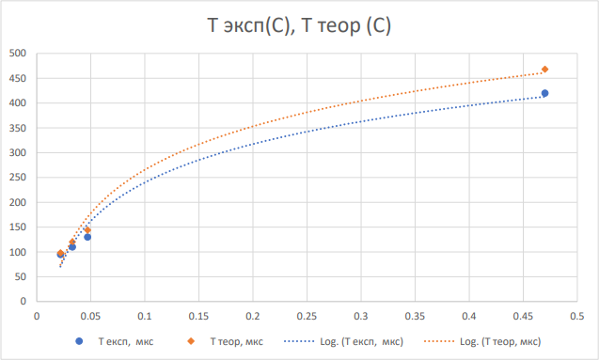

5) Выводы:

В ходе выполнения лабораторной работы была изучена работа колебательного контура, свободные затухающие электромагнитные колебания и их характеристики. Также была выяснена надёжность применимости формулы Томпсона.